附件2

2024年昆明市中小学师生信息素养
大赛（教师大赛）

指 南

2024年4月

目 录
一、参加人员范围 4
二、项目设置及相关要求 4
（一）项目设置 4
（二）项目说明及要求 5
（三）作品资格审定 11
（四）作品制作 11
三、参赛办法 11
（一）参加办法及报送作品数量 11
（二）报送时间、方式 12
（三）作品报送材料要求 12
四、评审及奖项设置 12
五、组织工作 13
（一）组织领导 13
（二）技术支持 13
（三）联系方式 13
附件2-1-1：作品登记表 14
附件2-1-2：教学设计 16
附件2-1-3：作品登记表 18
附件2-2：作品创作说明 20
附表2-3：3D创意设计实物作品视频录制要求 21
附件2-4：参赛作品汇总表 23
附件2-5：诚信承诺书 24
附件2-6：作品推荐参考指标 25
附件2-7：云南省中小学师生信息素养大赛申报人操作手册 27

一、参加人员范围
昆明市中职、高中、初中、小学、幼儿园教师。

二、项目设置及相关要求

（一）项目设置
昆明市中小学师生信息素养大赛教师大赛（简称“教师大赛”）根据不同学校、不同学段的教育教学要求和特点，按照作品第一作者所在单位划分。

1、普通项目
（1）基础教育组：课件、微课、融合创新应用教学案例、3D创意设计。
（2）中等职业教育组：课件、微课、信息化教学课程案例、3D创意设计。

2、专项
（1）云南教师备授课工具应用教学案例
中小学教师基于云南教师备授课工具组织与实施备授课教学过程，且教学成效明显的教学活动案例。
（2）英语智师课堂案例
小学教师基于英语智师课堂组织与实施小学英语教学，教学成效明显的教学活动案例。

（二）项目说明及要求
1.课件：是指基于数字化、网络化、智能化信息技术和多媒体技术，根据教学内容、目标、过程、方法与评价进行设计、制作完成的应用软件。能够有效支持教与学，高效完成特定教学任务、实现教学目标。
各类教学软件、学生自主学习软件、教学评价软件、仿真实验软件等均可报送。
（1）制作要求：视频、声音、动画等素材使用常用文件格式。
（2）报送形式：作品以zip压缩包格式报送，含作品登记表（附件2-1-1，需签字盖章且扫描为PDF格式文件上传）、教学素材等，总大小建议不超过700MB。课件应易于安装、运行和卸载；如需非常用软件运行或播放，请同时提供该软件，如相关字体、白板软件等。建议同时报送软件运行录屏解说文件。
2.微课：是指教师围绕单一学习主题，以知识点讲解、教学重难点和典型问题解决、技能操作和实验过程演示等为主要内容，使用摄录设备、录屏软件等拍摄制作的视频教学资源。主要形式可以是讲授视频，也可以是讲授者使用PPT、手写板配合画图软件和电子白板等方式，对相关教学内容进行批注和讲解的视频。中等职业教育组微课作品鼓励体现技能训练（包括训练模式）。
（1）制作要求：报送的微课作品应是单一有声视频文件，要求教学目标清晰、主题突出、内容完整、声画质量好。视频片头要求蓝底白字、楷体、时长5秒，显示教材版本、学段学科、年级学期、课名、教师姓名和所在单位等信息，视频格式采用支持网络在线播放的流媒体格式（如mp4等），画面尺寸为 640×480 以上，播放时间一般不超过10分钟，视频中建议出现教师本人讲课的同步画面。根据学科和教学内容特点，如有学习指导、练习题和配套学习资源等材料请一并提交。
（2）报送形式：作品以zip压缩包格式报送，总大小建议不超过700MB。
3.融合创新应用教学案例：是指教师将信息技术作为教师组织与实施教学的工具和学生学习与认知的工具，融于教与学的过程，且教学成效明显的教学活动案例。
（1）要求：须提交案例介绍文档、教学活动录像和相关材料。
案例介绍文档可包括：教学环境设施与课程建设、教学应用情况、教学效果、教学成果、获奖情况、推广情况等。
教学活动录像：反映创新教育教学情况，针对案例特点，提供合适的教学活动录像，是具有代表性的单节课堂教学实录。使用mp4等常用格式， 教学案例须是一个标准课时的完整课堂实录。小学课例时长40分钟、中学课例时长40—45分钟。
相关材料：教学设计方案、课程资源等。
（2）报送形式：作品以zip压缩包格式报送，含作品登记表（附件2-1-3，需签字盖章且扫描为PDF格式文件上传），总大小建议不超过500MB。
4.信息化教学课程案例：是指利用信息技术优化课程教学，转变学习方式，创新课堂教学模式，教育教学改革成效显著的案例。包括课堂教学、研究性教学、实验实训教学、见习实习教学等多种类型，采用混合教学或在线教学模式。鼓励思政课、教师教育类的信息化教学案例报送。
（1）要求：须提交案例介绍文档、教学活动录像和相关材料。案例介绍文档可包括：课程建设与实施情况、教学效果、教学成果、获奖情况、推广情况等。
教学活动录像：反映信息化课程教学情况，针对案例特点，提供合适的教学活动录像，是具有代表性的单节课堂教学实录。使用mp4等常用格式， 教学案例须是一个标准课时的完整课堂实录。小学课例时长40分钟、中学课例时长40—45分钟。
相关材料：教学设计方案、课程资源等。
（2）报送形式：作品以zip压缩包格式报送，含作品登记表（附件2-1-3，需签字盖章且扫描为PDF格式文件上传），总大小建议不超过500MB。
5.云南教师备授课工具应用教学案例：指中小学教师基于云南教师备授课工具组织与实施教学，学生学习与认知的过程，且教学成效明显的教学活动案例。
（1）要求：须提交案例介绍文档、教学活动录像和相关材料。
案例介绍文档可包括：课程建设与实施情况、教学效果、教学成果、获奖情况、推广情况等。
教学活动录像：反映教师利用教师备授课工具实施教学的情况，针对案例特点，提供合适的教学活动录像，是具有代表性的单节课堂教学实录。使用mp4等常用格式， 教学案例须是一个标准课时的完整课堂实录。小学课例时长40分钟、中学课例时长40—45分钟。
相关材料：教学设计方案、课程资源等。
（2）报送形式：作品以zip压缩包格式（附件2-1-4）报送，总大小建议不超过500MB。
6.英语智师课堂应用教学案例：小学教师基于英语智师课堂组织与实施教学，学生学习与认知的过程，且教学成效明显的教学活动案例。
（1）要求：须提交案例介绍文档、教学活动录像和相关材料。案例介绍文档可包括：课程建设与实施情况、教学效果、教学成果、获奖情况、推广情况等。
教学活动录像：反映教师利用应用智师课堂实施教学的情况，针对案例特点，提供合适的教学活动录像，是具有代表性的单节课堂教学实录。使用mp4等常用格式， 教学案例须是一个标准课时的完整课堂实录。小学课例时长40分钟、中学课例时长40—45分钟。
相关材料：教学设计方案、课程资源等。
（2）报送形式：作品以zip压缩包格式（附件2-1-3）报送，总大小建议不超过500MB。

7.3D创意设计：
利用3D打印集成系统设备在中、小学校教学中创作的作品。思考、发现在日常生活中有待改善的地方，提出创新解决方案。要求首先完成设计说明文档，根据设计说明文档，进行三维建模、3D 打印、零件装配，并制作相关功能演示动画或视频。作品设计的实物尺寸原则上不超过250mm*300mm*300mm，薄厚不小于2mm，提交文件中需包含 3D 打印实物照片，实物作品演示视频等。所有上传的视频文件格式为MP4，编码格式为H.264。
包含作品文件在内的全部文件大小不超过500MB。

（三）作品资格审定
1.有政治原则性错误和学科概念性错误的作品，取消参加资格。
2.杜绝弄虚作假行为。一经发现，取消参加资格。

（四）作品制作
1.作者应对作品的原创性、真实性负责，非原创的部分需注明出处。如引起知识产权异议和纠纷，其责任由作品作者承担。
2.每件作品作者不超过3人，不接受以单位名义集体创作的作品。
3.每名教师限以第一作者身份报送一件作品。

三、参赛办法

（一）报送时间、方式
参赛教师请于2024年5月22日—6月21日扫码登录云南教育公共服务平台，在“云南省师生活动平台”进行网上填报信息、上传作品。并对报送信息和作品的准确性、完整性负责。具体操作手册见附件2-7。

请各级广泛动员师生积极参加大赛，认真组织活动。县级教育行政部门遴选大赛优秀参赛作品推送至市级评审。时间：教师大赛为2024年7月1日——7月15日；州（市）级教育行政部门遴选大赛优秀参赛作品参加省级评审。时间：教师大赛为2024年7月16日——7月30日。
以县区为单位报送作品推优信息汇总表（见方案，附件4）纸质版和盖章扫描件。各州、市具体推荐名额将根据全省师生实际申报作品总数量，由省教育厅按照进入省级复赛作品数量/实际申报作品总数量的比例分配再确定。各省属、州属学校报送的参赛作品按属地管理原则，由县区遴选推荐至州市。
- 作品报送材料要求
- 课件及微课作品均须上传以下内容：
- 作品登记表（附件2-1-1，需签字盖章且扫描为PDF格式文件上传）。
- 作品（如有源文件或安装软件等需一并提交）。
- 教学设计（附件2-1-2，微课需提供课件）。
- 签署《诚信承诺书》（附件2-5），扫描为PDF格式文件上传。
- 融合创新应用教学案例、信息化教学课程案例、云南教师备授课工具应用教学案例、英语智师课堂应用教学案例作品均须上传以下内容：
- 作品登记表（附件2-1-3，需签字盖章且扫描为PDF格式文件上传）。
- 教学录像。
- 教学设计（附件2-1-3）、教学课件。
- 签署《诚信承诺书》（附件2-5），扫描为PDF格式文件上传。
3、3D创意设计
（1）作品登记表（附件2-1-5）。
（2）作品文件。为确保3D打印作品的制作和报送，作品数据导出格式统一为：.STL，123dx，Z1。
（3）作品创作说明（附表2-2，DOCX文档格式）。
（4）作品源文件。以ZIP格式压缩成一个压缩包上传。
（5）实物作品演示文件。将实物作品情况录制成视频，视频录制要求详见附件2-3。
（6）签署《诚信承诺书》（附件2-5），扫描为PDF格式文件上传。

四、评审及奖项设置
- 省电教馆将组织专家根据评审指标对参赛作品进行评审（附件2-6），评出一等奖100名、二等奖300名、三等奖600名，并择优推荐作品参加全国活动；同时根据各地组织部门宣传、组织工作以及获奖等情况，遴选出州市、县区优秀组织单位和优秀组织者若干，优秀组织者在优秀组织单位中产生。
请各组织单位严格按照指南要求，结合本地实际，精心组织大赛，积极鼓励广大教师参加此次大赛。

五、组织工作

（一）组织领导
“教师大赛”由昆明市电化教育馆主要承担具体组织工作。
“教师大赛”重要信息和相关事宜将陆续在云南教育公共服务平台（https://eps.ynjy.cn/）公布。

（二）技术支持

技术支持联系人：
云南教育公共服务平台登录问题

联系人： 张 磊 联系电话：0871-65103591
云南省教育人才遴选平台（申报作品平台）
联系人： 王兴菲 联系电话：0871-65147236

附件2-1-1：

作品登记表1

（课件、微课）
作品名称 | 作品名称请勿使用书名号《》 |  | 学科 |  |  | 年级 |  |  | 作品大小 | MB
项目 | 基础教育组 |  | 课件□  微课□ |  |  | 幼儿教育□
项目 |  |  |  |  |  | 特殊教育□
项目 |  |  |  |  |  | 小学□
项目 |  |  |  |  |  | 初中□
项目 |  |  |  |  |  | 高中□
项目 | 中等职业教育组 |  | 课件□  微课□
作者  信息 | 姓名 |  | 所在单位（按单位公章填写）
联系  信息 | 姓名 |  |  |  | 手机
联系  信息 | 固定电话 |  |  |  | 电子邮箱 |  |  | @
作品  特点 | （包括作品简介、特色亮点等，300字以内）
作品安装运行说明 | （安装运行所需环境，临时用户名、密码等,300字以内）
共享  说明 | 是否同意大赛组织方将作品制作成集锦出版或在云南省教育厅所属相关网站上展示、共享  □是 □否  是否同意大赛组织方将作品推荐给国家智慧教育公共服务平台（https://www.smartedu.cn/）  □是 □否
我（们）在此申明所报送作品是我（们）原创构思并制作，不涉及他人的著作权。
所在单位(盖章)：
作者签名：1.
2.
3.

年 月 日

附件2-1-2：
教学设计
课程基本信息
学科 | （XXX） | 年级 | （XXX） | 学期 | (春季/秋季)
作品名称 | (与课件、微课封面一致)
教科书 | 书 名：XXX教材  出版社：XXX出版社 出版日期：XXX年XXX月
教学目标
1. XXX。
2. XXX。
教学内容
教学重点：
1. XXX。
2. XXX。
教学难点：
1. XXX。
2. XXX。
教学过程
备注：教学设计应至少含教学目标、教学内容、教学过程等三个部分，如有其它内容，可自行补充增加。

附件2-1-3：

作品登记表2

（融合创新应用教学案例、信息化教学课程案例、云南教师备授课工具应用教学案例、英语智师课堂应用教学案例）
作品  名称 | 作品名称请勿使用书名号《》 | 学科 |  |  | 年级 |  |  | 作品大小 | MB
项目 | 基础教育组 | 融合创新应用教学案例□  云南教师备授课工具应用教学案例□  英语智师课堂课堂应用教学案例□ |  |  |  |  |  | 幼儿教育□
项目 | 基础教育组 |  |  |  |  |  |  | 特殊教育□
项目 | 基础教育组 |  |  |  |  |  |  | 小学□
项目 | 基础教育组 |  |  |  |  |  |  | 初中□
项目 | 基础教育组 |  |  |  |  |  |  | 高中□
项目 | 中等职业教育组 | 信息化教学课程案例□
作者  信息 | 姓名 | 所在单位（按单位公章填写）
联系  信息 | 姓名 |  |  | 手机
联系  信息 | 固定电话 |  |  | 电子邮箱 |  |  | @
教学环境设施建设  情况 | （300字以内）
课程建设情况 | （300字以内）
教学实施情况及教学效果 | （300字以内）
教学成果、获奖情况、推广情况 | （300字以内）
其他  说明 | （300字以内，如网络学习空间使用说明、空间网址、临时账号密码等。）
共享  说明 | 是否同意大赛组织方将作品制作成集锦出版或在云南省教育厅所属相关网站上展示、共享  □是 □否  是否同意大赛组织方将作品推荐给国家智慧教育公共服务平台  （https://www.smartedu.cn/）  □是 □否
我（们）在此申明所报送作品是我（们）原创构思并制作，不涉及他人的著作权。
所在单位(盖章)：
作者签名：1.
2.
3.

年 月 日

附件2-1-4：

作品登记表3

（3D创意设计作品类）
作品名称
学校
所属地区 | 云南省 市 区（县）
项目 | 3D创意设计作品
组别 | 小学教师组 初中教师组 高中教师组（含中职）
作者姓名 | 性别 | 身份证号码 | 所在单位  （按单位公章填写） |  | 职务/职称
指导教师 | 性别 | 身份证号码 | 所在单位  （按单位公章填写） |  | 职务/职称
联系方式 | 手机： 电子邮箱：
原创声明：确认本作品为本人（团队）的原创作品，不涉及和侵占他人的著作权；同意作品出版权等公益性应用权属云南省中小学师生信息素养大赛组委会。 |  |  |  | 同意 不同意
共享说明：如果参加现场大赛，是否同意在云南省教育厅所属相关网站上共享相关大赛视频等资料？ |  |  |  | 同意 不同意
出版说明：如果在大赛中获奖，是否同意相关大赛视频等资料制成集锦共享或出版？ |  |  |  | 同意 不同意
作者签名：
我（们）在此确认并承诺，已仔细阅读大赛指南及项目相关要求，了解其含义并将严格遵守。

所在单位(盖章)：
年 月 日
附件2-2
作品创作说明
所属类别 | □3D创意设计作品类
作品名称
作品大小 |  | 作品格式 | □.STL □.123dx □.Z1 □.其他
创作思想（创作背景、目的、意义或创意来源）
创作过程（运用了哪些技术或技巧完成主题创作，哪些是得意之处等。要将过程比较详细、完整地进行记录与撰写，要求图文并茂）
原创部分
参考资源（参考或引用他人资源及出处）
制作用软件及运行环境
其他说明（需要特别说明的问题）

附表2-3

3D创意设计实物作品视频录制要求

一、内容要求
3D创意设计实物作品视频需要且仅需包含以下四部分内容：
- 作者介绍
参加该作品创作的全部作者并排站在一起，将3D打印实物作品放置于全部作者面前的工作台上。首先由每名参赛作者分别进行自我介绍（姓名、所在地区及学校）并报出所参加项目的组别，然后指导教师进行自我介绍（姓名、所在地区及学校）。全部作者与3D实物作品需始终在同一画面中。此部分时间不超过1分钟。
- 设计背景、主题

由排名第一的作者进行作品设计创作背景、目的、意义或创意来源的介绍。
- 作品创作过程及创新性

由排名第一的作者对作品创作过程，如运用了哪些技术或技巧完成主题创作，作品设计解决方案的创新点等进行介绍。
- 实物作品展示
由排名第一的作者手拿实物作品进行展示。展示包含作品外形设计，所用耗材，功能操作等。
以上视频必须连续录制，不允许进行后期剪辑和编辑。

二、视频格式和大小
视频格式为MP4，视频文件大小不超过300MB。

三.其他要求和说明
评审专家将根据参赛视频呈现的情况进行综合评分，请参赛选手务必按照要求录制参赛视频，保证视频呈现清晰、完整。

附件2-4：
教师大赛州市推荐作品汇总表
州市教育体育局（盖章）
序号 | 作品编号 | 州市 | 县区 | 大赛项目 | 作品名称 | 学科 | 学段 | 年级 | 第1作者姓名 | 第1作者单位 | 第2作者姓名 | 第2作者单位 | 第3作者姓名 | 第3作者单位 | 联系电话 | 作品所属教材版本
注：1.请按照大赛项目分别填报推优信息表。
2.大赛项目分别为：课件，微课，融合创新应用教学案例，信息化教学课程案例，3D打印作品、，云南教师备授课工具应用教学案例，英语智师课堂应用教学案例。

附件2-5

诚信承诺书
本人自愿参加2024年云南省/昆明市中小学师生信息素养大赛（教师大赛），本着诚实守信的原则，我愿用实际行动去维护大赛的公平、公正，在此我郑重承诺如下：
1.已了解2024年云南省/昆明市中小学师生信息素养大赛（教师大赛）的要求。
2.自觉遵守信息安全相关规定，遵守大赛规则和纪律。
3.接受评委或裁判人员的监督和评价。
4.独立完成各类项目任务，杜绝一切作弊行为。
5.报送的大赛作品为原创，无版权争议。若发现涉嫌抄袭或侵犯他人著作权行为，同意取消大赛资格。如涉及版权纠纷，自行承担责任。
6.以上内容如有违反，愿意接受大赛组委会的相关处理。
7.同意大赛组委会对作品进行公开展示，用于交流和学习。
我将遵守严格上述承诺，通过自己的努力赛出风格、赛出水平，圆满完成本次大赛！

承诺人（手写签名）：

时间：

附件2-6：

作品推荐参考指标
1.课件
评选指标 | 评选要素
教学设计 | 教学目标、对象明确，教学策略得当；  界面设计合理，风格统一，有必要的交互；  有清晰的文字介绍和帮助文档。
内容呈现 | 内容丰富、科学，表述准确，术语规范；  选材适当，表现方式合理；  语言简洁、生动，文字规范；  素材选用恰当，结构合理。
技术运用 | 运行流畅，操作简便、快捷，媒体播放可控；  导航方便合理，路径可选；  新技术运用有效。
创新与实用 | 立意新颖，具有想象力和个性表现力；  能够运用于实际教学中，有推广价值。

2.微课
评选指标 | 评选要素
教学选题 | 选题简明：选题必须紧扣教学大纲，围绕某个知识点、教学环节、实验活动等展开，选题简洁，目标明确。
教学选题 | 选题典型：选题围绕日常教学或学习中的常见、典型、有代表性的问题或内容进行设计，能够有效解决教与学过程中的重点、难点、疑点等问题。
教学内容 | 科学正确：教学内容严谨，符合学科课程标准，无科学性错误。作品无著作权侵权行为，无敏感性内容导向。
教学内容 | 结构完整：具有一定的独立性和完整性，作品必须包含微课视频、微课教学设计。还可以提供与选题相关的辅助扩展资料可选）：含微课件、微习题等。微课视频片头显示标题、作者、单位等主要信息，片尾显示录制时间。
教学内容 | 逻辑清晰：教学内容的组织与编排要符合学生的认知逻辑规律，教学思路清晰、重点突出，逻辑性强，明了易懂。
教学效果 | 目标达成：完成设定的教学目标，通用性好，交互性强，能够有效解决实际教学问题，促进学生思维的提升、能力的提高。
教学效果 | 精彩有趣：教学过程深入浅出，形象生动，精彩有趣，启发引导性强，有利于学生的学习积极性和主动性的提升。
教学效果 | 形式新颖：微课构思新颖，富有创意，类型丰富讲授类、解题类、答疑类、实验类、其他类）。
教学效果 | 示范价值：实际教学应用效果明显，有推广价值。
视频规范 | 技术规范：微课视频录制方法与设备灵活多样（可采用DV摄像机、数码摄像头、录屏软件等均可）。  微课视频不超过10分钟；视频画面清晰、图像稳定、构图合理、声画同步，能全面真实反映教学情景。
视频规范 | 语言规范：教学语言规范，普通话或英语需标准，声音清晰，语言富有感染力。

3.融合创新应用教学案例
评选指标 | 评选要素
教学设计 | 体现“以学习者为中心”的课程改革理念；  教学设计完整，包括教学目标、教学内容、教学实施和教学评价等；  教学环境设施满足需求，有特色，教学情境符合教学目标和对象的要求；  教学资源选择恰当，形式多样；  注重学科特点，信息技术应用恰当。
教学应用 | 教学活动过程记录完整，材料齐全；  教学方式多样；  形成基于信息化的教育教学模式。
教学效果 | 有常态化应用，学生深度参与，活跃度高，教学效果突出；  教师、学生成果丰富，校内外评价好；  创新人才培养模式，提高学生的能力素质。
特色创新 | 在课程建设、教学实施、资源共享、机制创新等方面有特色；  具有一定的示范推广价值。

4.信息化教学课程案例
推荐指标 | 推荐要素
课程建设 | 信息化软硬件符合教育教学需求，有特色；  课程建设、教学理念、内容、方法体现现代信息技术的运用；  课程资源丰富，信息技术运用恰当。
教学实施 | 教学大赛过程记录完整，材料齐全；  信息技术与课程教学深度融合，转变学生学习方式；  形成基于信息化的教育教学模式。
教学效果 | 教学目标达成度高，学生深度参与，活跃度高；  学生自主学习、合作学习、研究性学习等学习能力提升明显；  学生、教师、学校评价好。
特色创新 | 在课程建设、教学实施、资源共享、机制创新等方面有特色；  具有一定的示范推广价值。

5.云南教师备授课工具应用教学案例
推荐指标 | 推荐要素
整体要求 | 坚持正确方向：落实立德树人根本任务，尊重教育规律，体现素质教育导向，在意识形态、民族宗教、领土国界等关键问题上不能有偏差；  确保科学严谨：严格依据国家课程标准，保证学科知识内容和授课语言的科学准确，保证情境素材的真实性、适切性和权威性。
案例提交内容 | 案例提交内容包括：案例介绍文档1份，案例视频1份；案例介绍用word格式，视频可以是1节完整的教学实录，也可以是多个教学环节的剪辑，大小不超过500M。
案例介绍要求 | 通过图文并茂的形式，充分考虑学科性质和不同学段学生学习特点，通过备授课工具开展实际教学，有效解决课堂教学的重点、难点问题的综合介绍；  内容包括教学目标分析、重难点分析、案例内容分析、教学效果分析等，以形成某个学科、某种课型基于备授课工具的教学模式为佳。
案例视频要求 | 视频呈现教学真实场景；  教学资源选择恰当，形式多样；  体现信息技术与课程教学深度融合；  教学目标达成度高，学生深度参与，活跃度高；  学生大赛多样，学习效果明显。
案例规范 | 注重制作规范，使用备授课工具进行，语音图像录制清晰，语言、文字、符号、单位等使用要符合规范，不得有任何广告；  保证内容原创，必须是教师本人教学实践中的教学成果，不得冒名顶替，严禁抄袭。

6.英语智师课堂课程案例
推荐指标 | 推荐要素
教学设计 | 教学活动过程记录完整，材料齐全；  教学环境设施满足需求，教学情境符合教学目标和对象的要求；  教学目标、对象明确，教学策略得当。
教学准备 | 熟练操作并充分应用智师课堂系统辅助教学；  课前阅读教学指导，并熟知各项活动的活动目的、活动步骤和教师任务。
教学过程 | 教师：起组织作用，承担相应教学任务；让学生跟读原声文件，没有带读英语，没有做二传手；课文学习，遵循聆听-模仿-跟读三个环节，没有省略任何一个环节；任何朗读之前，能够聆听至少三遍原声文件，没有少于三遍；词汇学习，能够兼顾词汇的音义形，没有片面地关注其中一、两个要素；Let's sing、Let's do、Let's play、Read and write、Let’s check、Story time等活动，严格按照教案进行，或者模仿活动视频进行。  学生：学生表现真实自然，能积极参与课堂教学活动，精神状态饱满。学习过程中，学生思维活跃。会主动提出问题，表达观点。在自主学习、练习时，积极主动。学生有课堂礼仪，师生、生生之间在学习活动中有自然、相互尊重的意识。能够与同伴合作学习，完成任务良好。
教学成果 | 保证每一位学生能正确、流畅、大声地朗读每一篇、每一段主课文；  规范学生课堂行为，帮助其养成自律，善于观察、关注要点和重要细节的好习惯，养成细心和精准的学习品质；  教学预设达成度比较高，每个学生都有不同程度的收获和提高。

7.3D创意设计
评价指标 | 详细指标
思想性、科学性、规范性 | 内容健康向上、主题表达准确。
思想性、科学性、规范性 | 科学严谨，无常识性错误，文字通顺，无错别字和繁体字。
思想性、科学性、规范性 | 非原创素材及内容应注明来源和出处，尊重版权，符合法律要求。
创新性 | 作品设计与制作主题和表达形式新颖，内容注重原创性，构思巧妙、创意独特，具有想象力和个性表现力。
创新性 | 作品设计解决方案有一个或多个创新点
艺术性 | 作品富有一定的外观设计，外形比例大小适中，颜色搭配合理
艺术性 | 数字三维模型局部精细、美观，作品渲染效果图精美
技术性 | 作品装配结构设计合理；各零件逻辑关系正确
技术性 | 设计说明书内容详实、条理清晰
实物演示视频 | 展示过程设计合理，能够充分展示设计过程，突出设计作品特点
实物演示视频 | 表述过程调理清晰，能够反映出对创意设计的深入理解
实物演示视频 | 演示操作娴熟，能够充分展示作品设计特点

附件2-7

云南省中小学师生信息素养大赛
申报人操作手册
目录
一、系统前期准备 - 2 -
（一）云南教育App下载安装 - 2 -
（二）云南教育App注册/登录 - 2 -
（三）云南教育App实名认证 - 3 -
（四）教育云APP选择系统身份 - 4 -
二、云南省师生活动平台使用 - 5 -
（一）云南教育公共服务平台入口 - 5 -
（二）扫码登录 - 5 -
（三）跳转登录 - 5 -
（四）上传作品 - 6 -
（五）查看作品 - 7 -
（六）删除及重新上传作品 - 7 -
三、反馈入口 - 8 -

一、系统前期准备

（一）云南教育App下载安装
在手机浏览器中输入网址app.ynjy.cn，选择手机对应版本的教育云App下载并安装。（安装好以后App图标如下图所示）
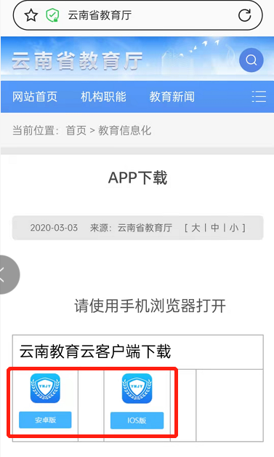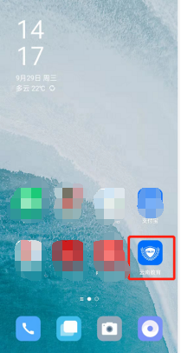

（二）云南教育App注册/登录
当首次使用系统时，需要进行用户实名认证。打开教育云APP，点击右下角我的服务，查看登陆状态，顶部显示未登录的用户，输入手机号码并获取验证码登陆APP。
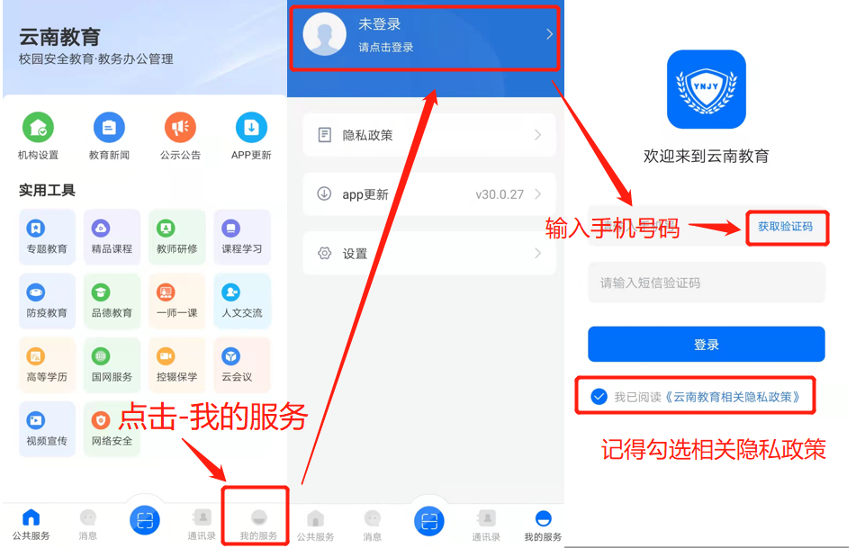
注意：注册若收不到短信验证码
解决办法：
- 解决办法：检查手机日期和时间，确保日期时间是当前北京时间
- 检查手机是否设置了黑名单，对验证短信进行拦截
- 打开并关闭一下手机的飞行模式，刷新一下网络

（三）云南教育App实名认证
登录成功后，还未实名认证的用户，在我的服务顶部会显示“未实名，请实名认证”，可以点击进行实名认证。
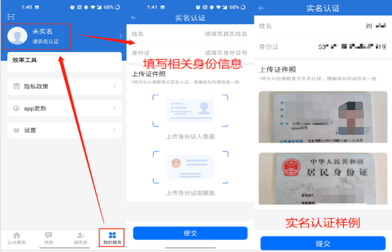

（四）教育云APP选择系统身份
实名认证后，会弹出用户选择身份窗口，选择对应的身份角色。

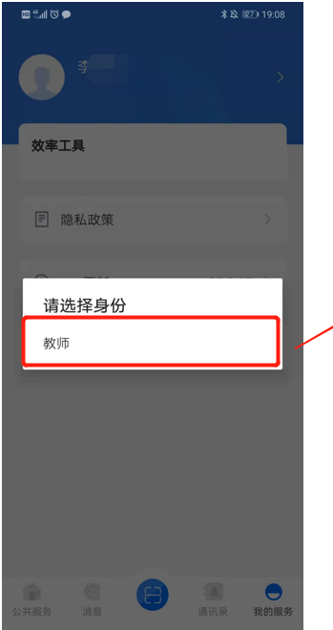
以上云南教育APP操作问题，请咨询：
联 系 人：柏 芸
联系电话：0871-65103591

二、云南省师生活动平台使用

（一）云南教育公共服务平台入口
直接在PC（电脑）端用浏览器打开网页 https://eps.ynjy.cn/ （建议使用谷歌浏览器）。

（二）扫码登录
使用手机上的云南教育App扫描网页上的二维码登录。
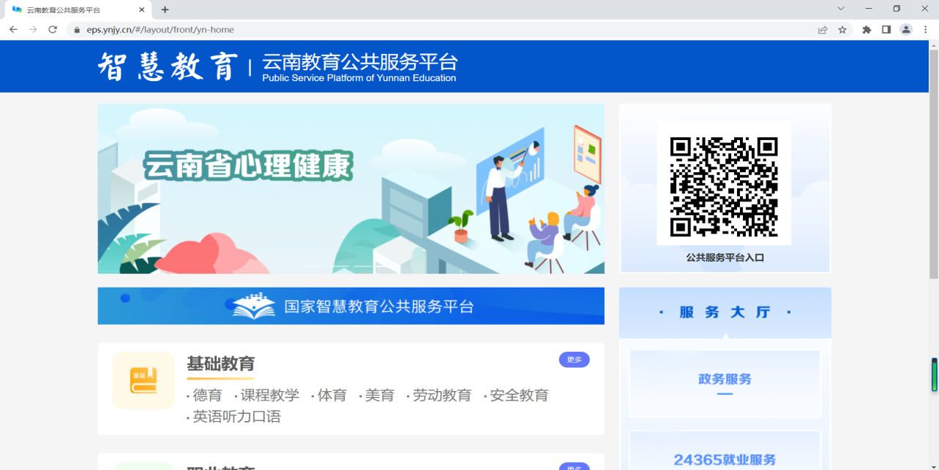

（三）跳转登录
扫描成功后，会跳转到资源列表，选择你所要访问的系统，点击进入173. 云南省师生活动平台，即可进入云南省中小学师生信息素养活动平台。
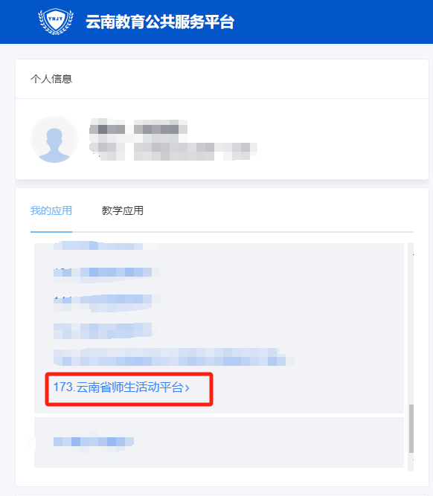
输入活动名称（可模糊搜索），找到需要参加的活动，例如“数字”。
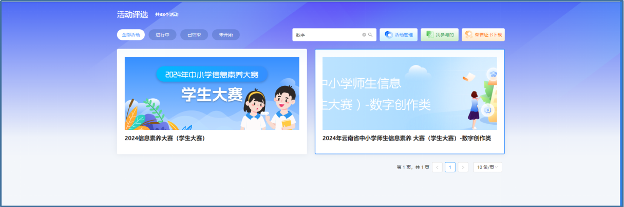

（四）上传作品
1.在导航栏右侧，点击【上传作品】
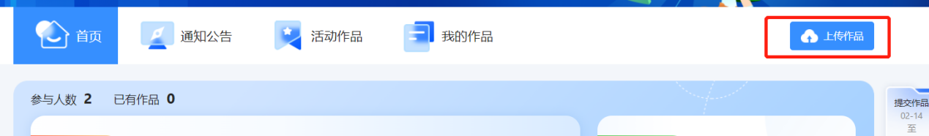
- 根据页面提示，填写作品信息，根据活动设置必填信息进行上传。
1）上传用户信息：系统会自动代入上传者本人姓名以及所属单位。
2）作者信息：当活动为不可代他人上传的活动时系统会自动代入上传者本人姓名以及所属单位，当活动为可代他人上传的活动时，作者的姓名、学校等信息可手动录入，学校信息也可通过搜索录入。
3）其他参与人：若有多个协作人，点击上传页【新增参与人】按钮即可增加并填写其他参与人信息，最多新增两个。
（见下方图例）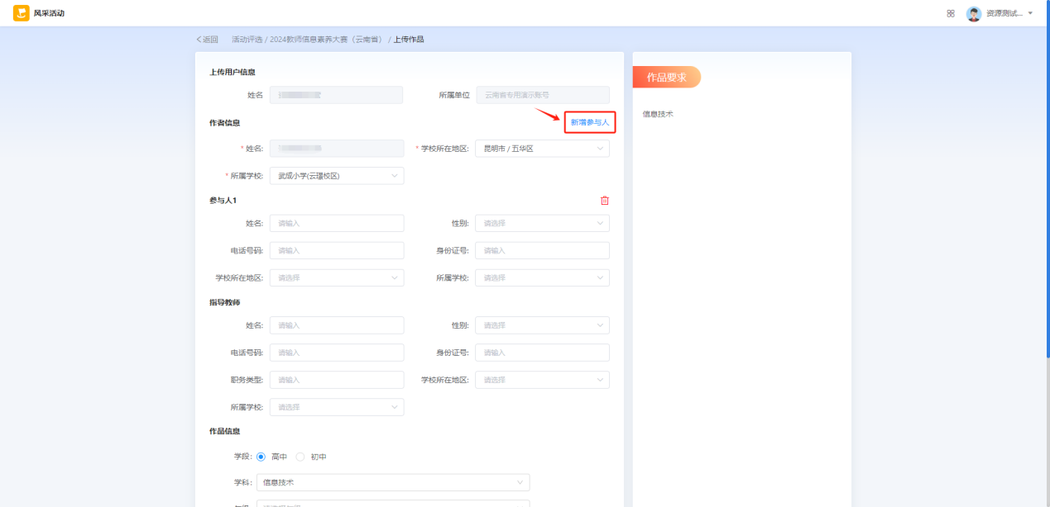

根据参赛活动要求及页面提示，上传作品，上传完成后，点击下方【完成】按钮。（下方为参考图例，请根据实际参与的活动要求，上传相应格式及大小的作品文件）。
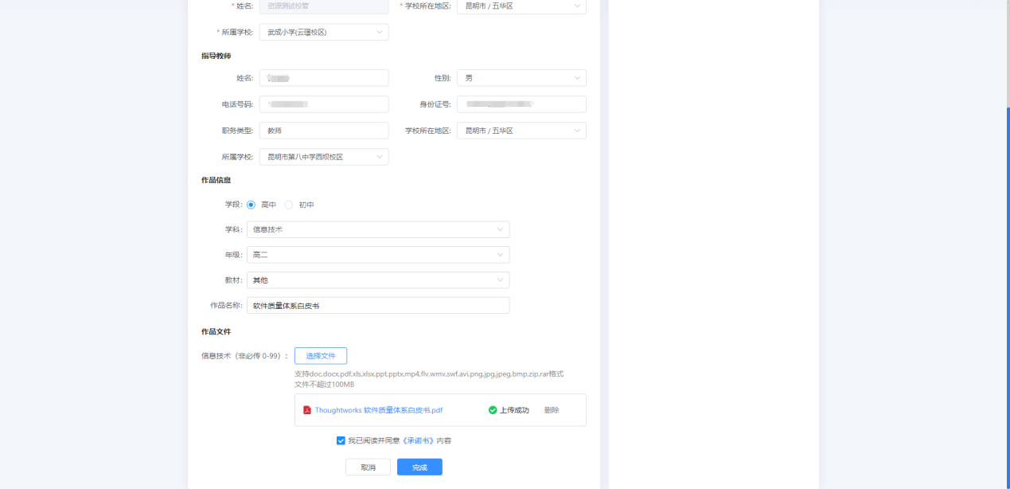

（五）查看作品
在导航栏，点击【我的作品】，点击作品，即可进入已上传的作品查看页面。
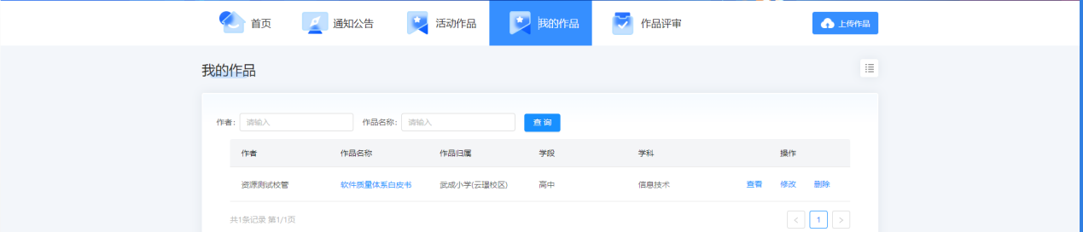

（六）删除及重新上传作品
1.需要删除作品，点击右侧【删除】
2.若需要修改已上传的文件，点击【重新上传】按钮，进入修改页面，修改好后，再次点击【完成】即可。
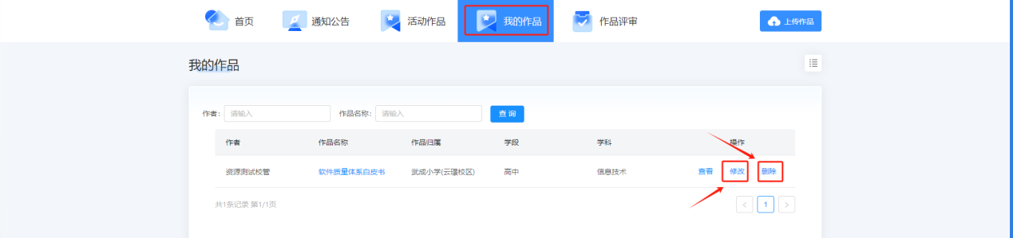

三、反馈入口

（一）云南教育公共服务平台登录问题

联系人及电话：柏芸 0871-65103591

